סקר חוזה מס':


לכבוד
{customerName}
{customerAddress}

נייד : {contactPhone}
מייל: {contactEmail}

הנדון: הצעת מחיר לבדיקת עמידה בתקן ישראלי ת"י 1004 חלק 3 אקוסטיקת בנייני מגורים : מפלס לחץ הקול הנגרם ממעלית
שלום רב,
גלית – החברה לאיכות הסביבה בע״מ היא חברה ותיקה ומובילה בתחומה, בעלת ניסיון של כ-30 שנה בביצוע בדיקות סביבתיות, מדידות רעש וייעוץ אקוסטי.
החברה מפעילה מעבדה מוסמכת לבדיקות רעש ואקוסטיקה לפי תקן ISO/IEC 17025, בהסמכת הרשות הלאומית להסמכת מעבדות, וכן מוכרת ע״י מכון התקנים הישראלי בתקן ISO 9001 לניהול איכות ובתקן ISO 14001 לניהול סביבתי.
החברה משרתת מגוון רחב של לקוחות – מוסדות ציבור, רשויות, גופים ממשלתיים, חברות תשתית ולקוחות פרטיים – תוך שמירה על סטנדרטים מקצועיים מהגבוהים בענף, ציוד מדידה מתקדם, צוות בודקים מוסמכים ונהלי איכות מוקפדים.
בהמשך לפנייתך, אנו מתכבדים להציע מתווה לביצוע בדיקת עמידה בתקן ישראלי ת"י 1004 חלק 3 אקוסטיקת בנייני מגורי : מפלס לחץ הקול הנגרם ממעלית על דירתך בדירה ברחוב מרגלית 6 , חריש.
מטרה
מדידת מפלסי לחץ הקול המרביים הנגרמים מהפעלת המעלית, ובחינת עמידתם בדרישות תקן ישראלי ת"י 1004 חלק 3 לאקוסטיקת בנייני מגורים.
תיאור המקרה
נסיעת המעלית עצירתה והשימוש בה גורם רעש לדייר בקומה עליונה בבניין.

הכנות נדרשות לבדיקת רעש ממעלית:

- תיאום עם טכנאי מעליות מוסמך:
יש לוודא שטכנאי מעליות מוסמך יהיה נוכח בעת הבדיקה, לצורך הפעלת המעלית באופן מבוקר, כולל הפעלות חוזרות ונשנות במעלה ובמורד.
- וידוא תקינות המעלית:
יש לוודא מראש שהמעלית תקינה לחלוטין ושהיא פועלת באופן שגרתי, ללא תקלות מכניות או רעשים חריגים שאינם חלק מתפעול רגיל.
- נגישות לדירות סמוכות לבור המעלית (כגון דירה גובלת):
הבדיקה מתבצעת לרוב בתוך חללים סמוכים לבור המעלית (למשל חדר שינה בדירה גובלת), ויש לוודא שניתן להיכנס לדירות הרלוונטיות ולקיים את המדידות הנדרשות.
- שקט בסביבת המדידה:
יש לוודא ששאר הדיירים או גורמים באתר לא מפעילים מקורות רעש בזמן הבדיקה, כדי למנוע השפעות חיצוניות על התוצאות.
- כיבוי מערכות מיזוג אוורור פנימיות (אם קיימות):
מערכות כגון מזגנים או ונטות עלולות להשפיע על המדידה – מומלץ לכבותן בעת הבדיקה.
- הפסקת עבודות בנייה זמניות (אם קיימות):
במידה ומתבצעות עבודות באתר, יש לדאוג להפסקתן במהלך הבדיקה כדי למנוע הפרעה לתוצאה.

- ביצוע בדיקות ע"פ המפרט הבא:

אופן ביצוע הבדיקה
הבדיקה מתבצעת באמצעות הפעלת המעלית על ידי אדם אחד, תוך ביצוע הפעולות הבאות:
- נסיעה מלאה של המעלית לכל אורך המסלול – כלפי מעלה וכלפי מטה.
- עצירת המעלית בקומת הדירה בה נמדד הרעש.
- פתיחה וסגירה של דלתות המעלית בקומה זו.
- הפעלת מערכת הכריזה, אם קיימת.
עריכת המדידות
בכל סבב מדידה נרשמים ערכי מפלס לחץ הקול בשלוש נקודות שונות בחדר:
- בפינת החדר הרחוקה ממקור הרעש, כאשר המיקרופון ממוקם חצי מטר מהקירות ומכוון הרחק ממקור הרעש.
- במרכז החדר, כאשר המיקרופון מכוון אל עבר מקור הרעש.
- מדידה נוספת במרכז החדר, עם כיוון מיקרופון זהה – לצורך אימות הנתונים.

- הערות כלליות
- נדרש תיאום וזמינות למדידת האלמנט הנבדק (המעלית) בדירת המזמין ובדירה כלפיה מבוצעת המדידה, כגון דירה גובלת עם פיר המעלית, דירה עליונה מעל חדר המכונות, משרד סמוך או חדר אחר הצמוד למערכת ההפעלה של המעלית.
- יש להקצות משך זמן של עד 120 דקות לצורך ביצוע המדידה בחללים הנבדקים, בהתאם לאופי המבנה.
- תוצאות התאמה למפרט אינה מתחשבת באי בערך אי וודאות של השיטה.
- במקרה של בדיקה תחת הסמכה, סמליל הרשות להסמכת מעבדות יופיע באופן אוטומטי על גבי הדוח. אם הלקוח מעוניין להסיר את הסמליל, עליו לפנות למעבדה טרם הפקת הדוח.

3. שכר טרחה

ראה נספח מס' 1.

אשמח לענות על כל שאלה בנושא.

בברכה,

בודק רעש מעבדתי מוסמך

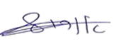

מתן דו"ח מפלסי רעש והשוואתו לתקן ישראלי ת"י 1004 חלק 3 אקוסטיקת בנייני מגורים לרעש ממעלית ע"י בודק מוסמך מומחה

נספח מס 1: שכר טרחה והסדרי עבודה

מחיר ביצוע תכולת העבודה ע"פ סעיף מס' 1 בהצעה הינו:

שורה | מק"ט | תיאור המוצר | כמות | מחיר ליחידה | % הנחה לשורה | סה"כ ₪
{#items}{lineNumber} | {itemCode} | {description} | {quantity} | {unitPrice} | {lineDiscountPercent} | {lineTotal}{/items}

% הנחה | {discountPercent}
סה"כ לאחר הנחה | {subtotalAfterDiscount}
מע"מ 18% | {vatAmount}
סה"כ לתשלום | {totalAmount}

שורה | מק"ט | תיאור המוצר | כמות | מחיר ליחידה | סה"כ ₪
{#items}{lineNumber} | {itemCode} | {description} | {quantity} | {unitPrice} | {lineTotal}{/items}

סה"כ | {subtotalAfterDiscount}
מע"מ 18% | {vatAmount}
סה"כ לתשלום | {totalAmount}

למען הסר ספק: במידה ונתבקש לבצע עבודות נוספות אשר אינן כלולות במסגרת הצעת עבודה זו נחייבכם בהתאם לשעות העבודה שנשקיע בפועל לאחר אישורכם לביצוען.

תוצאות הבדיקות הינן אובייקטיביות , ומתבססות אך ורק על הנתונים שנמדדו בפועל ובהתאם לתקנים הרלוונטיים. אין באפשרות המזמין או הגורם המממן להשפיע על תוצאות אלו או לשנותן.

לוחות זמנים: ייקבעו בהתאם לקבלת הזמנת העבודה.

תנאי תשלום : {paymentTerms}

תוקף ההצעה : {validUntil}

אישור ההצעה: נא לשלוח את ההצעה חתומה לפקס 09-7724446 ואנו נחזור לתאם הגעה בהקדם.

הנני מאשר את ההצעה על כל סעיפיה.

שם מלא של מאשר ההצעה | חתימה | חותמת

לתיאום הגעה, נא לחתום ולשלוח במייל חוזר או לפקס 09-7724446. תודה.

נספח א ': תעודת הסמכה של הרשות להסמכת מעבדות

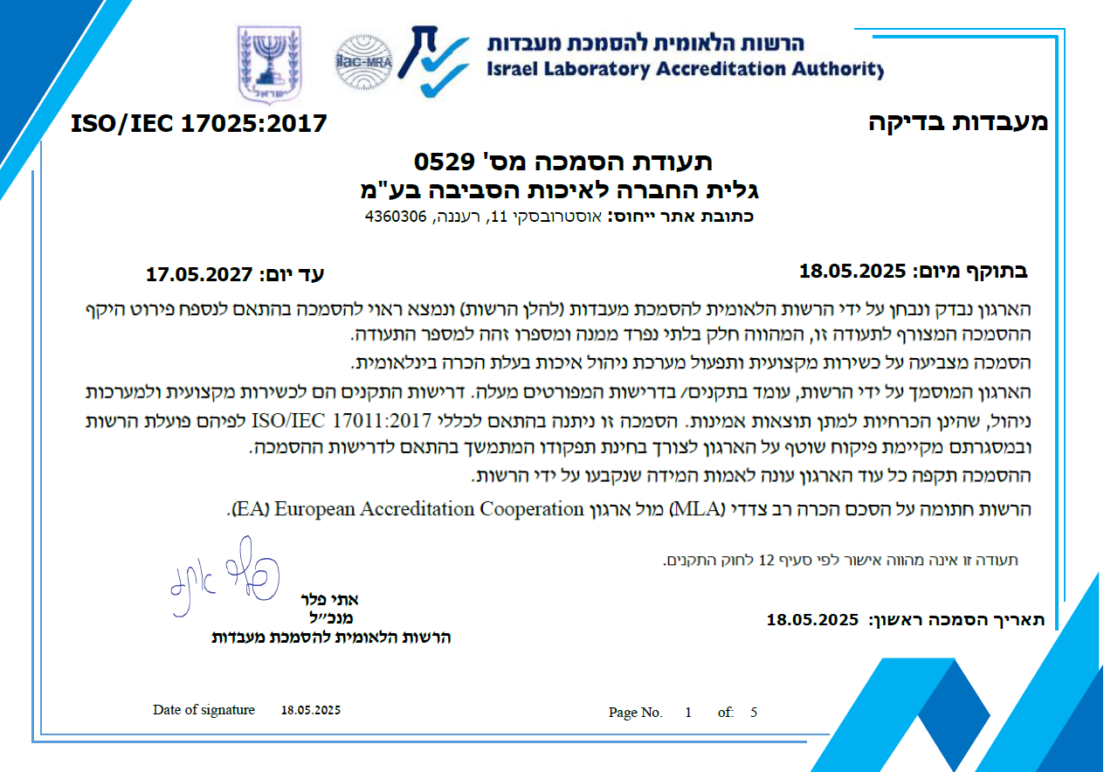
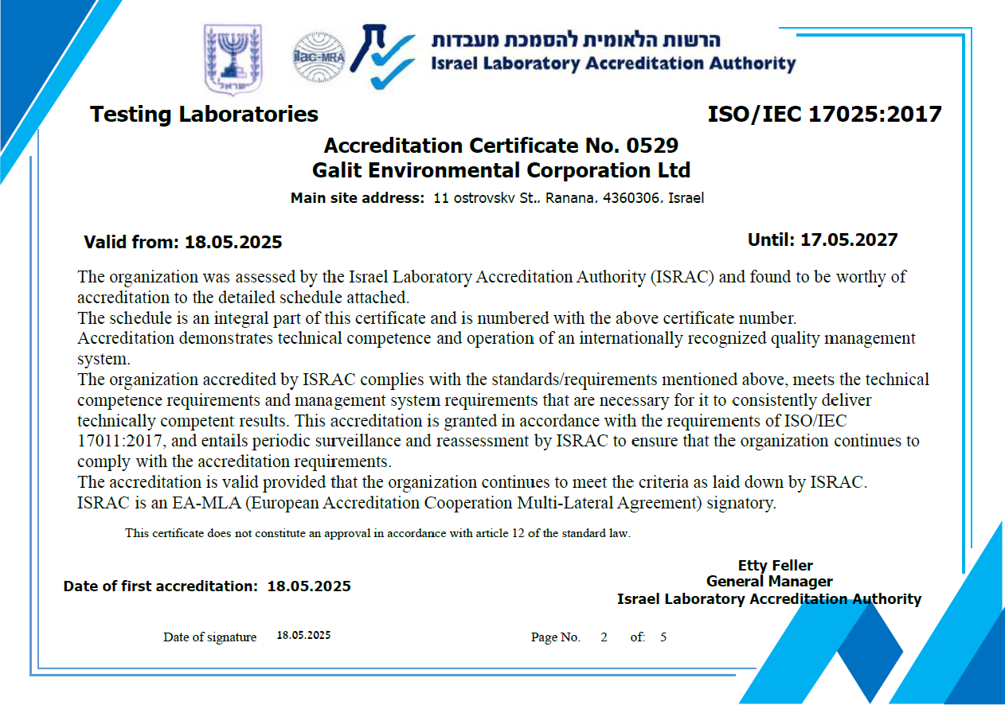
נספח ב': תעודות ISO











